全国2009年10月高等教育自学考试
工程地质及土力学试题
课程代码：02404
一、单项选择题(本大题共8小题，每小题2分，共16分)
在每小题列出的四个备选项中只有一个是符合题目要求的，请将其代码填写在题后的括号内。错选、多选或未选均无分。
1．下列属于岩浆岩构造的是（ ）
A．片麻状构造 B．层面构造
C．流纹状构造 D．板状构造
2．下列各组岩石中，全部是岩浆岩的是（ ）
A．石灰岩、花岗岩、流纹岩 B．安山岩、玄武岩、花岗斑岩
C．大理岩、板岩、闪长岩 D．花岗片麻岩、页岩、石灰岩
3．下列对斜坡的稳定性最不利的情况是（ ）
A．斜坡内的软弱结构面和斜坡坡面倾向一致，且结构面的倾角大于斜坡坡面的坡角
B．斜坡内的软弱结构面和斜坡坡面倾向一致，且结构面的倾角小于斜坡坡面的坡角
C．斜坡内的软弱结构面和斜坡坡面倾向相反，且结构面的倾角大于斜坡坡面的坡角
D．斜坡内的软弱结构面和斜坡坡面倾向相反，且结构面的倾角小于斜坡坡面的坡角
4．常水头试验测定渗透系数$k$，饱和土样截面积为$A$，长度为$l$；流经土样水头差$Δh$，渗出流量$Q$稳定后，量测经过时间$t$内流经试样水的体积为$V$，则土样的渗透系数$k$为
（ ）
A．${QΔh}/(\text{Alt})$ B．$Δ{\text{hV}}/(\text{Alt})$
C．${\text{Vl}}/(Δ\text{hAt})$ D．${\text{Al}}/(Δ\text{hVt})$
5．工程中，常采用100kPa至200kPa范围的压缩系数$a_{1−2}$来评价土的压缩性，类似地定义100kPa至300kPa范围的压缩系数$a_{1−3}$，对于同一土样，$a_{1−2}$与$a_{1−3}$的大小关系是（ ）
A．$a_{1−2}$<$a_{1−3}$ B．$a_{1−2}$>$a_{1−3}$
C．$a_{1−2}$=$a_{1−3}$ D．不确定
6．单元土体在$σ_{1}$和$σ_{3}$作用下，若产生剪切破坏，破坏面与$σ_{1}$作用面的夹角大小为（ ）
A．45°+$ϕ$／2 B．45°-$ϕ$／2
C．$ϕ$／2 D．45°
7．某一挡土墙，若产生主动土压力为E_{a}，被动土压力为E_{p}，所需的挡土墙位移量分别为
△$a$、△$p$，则下述正确的是（ ）
A．E_{a}>E_{p}，△$a$<△$p$ B．E_{a}<E_{p}，△$a$>△$p$
C．E_{a}<E_{p}，△$a$<△$p$ D．E_{a}>E_{p}，△$a$>△$p$
8．无粘性土坡的稳定性取决于（ ）
A．坡高 B．土的内聚力
C．坡高和坡角 D．坡角和土的内摩擦角
二、填空题(本大题共10小题，每小题1分，共10分)
请在每小题的空格中填上正确答案。错填、不填均无分。
9．矿物表面反光的光亮程度称为______。
10．表示岩层在空间延伸方向的产状要素是______。
11．不整合面上、下两套岩层之间的地质年代不连续，缺失沉积间断期的岩层，但彼此的产状基本上是一致的，这种不整合接触称为______。
12．按引起风化作用发生的因素不同，风化作用可分为物理风化作用、化学风化作用和______风化作用。
13．按照发生滑坡的力学条件，滑坡可分为牵引式滑坡和______。
14．岩溶也称______，它是由地表水或地下水对可溶性岩石的溶蚀作用而产生的一系列地质列象。
15．震源在地表上的垂直投影称为______。
16．库仑所提出的粘性土抗剪强度表达式是______。
17．原状土与重塑土无侧限抗压强度的比值称为土的______。
18．某一粘性土，若其含水量增大，则其抗剪强度会______。
三、判断题(本大题共14小题，每小题1分，共14分)
判断下列各题正误，正确的在题干后的括号内划“√”，错误的划“×”。
19．石英岩为沉积岩。（ ）
20．背斜核部是新岩层，向斜核部是老岩层。（ ）
21．岩石与岩体都是地壳表层自然地质历史形成的产物，因此，两者含义是相同的。（ ）
22．残积土层是岩石风化的产物，是残留在原地未被搬运的那一部分土层。（ ）
23．地震时，震源释放的能量以波动的形式向四面八方传播。（ ）
24．达西定律适用于流速较小的层流运动。（ ）
25．在绘制流网时，等势线与流线应相互垂直。（ ）
26．在荷载作用下，某一时刻饱和土体的总应力包括孔隙水压力和有效应力两部分。
（ ）
27．土的压缩变形仅与受到的压力大小有关，而与先期固结压力无关。（ ）
28．先期固结压力不能从试验中直接测定。（ ）
29．单元土体剪切破坏面就是实际剪应力最大的作用面。（ ）
30．无论任何类型和成因的土，孔隙水压力系数A始终为正值。（ ）
31．朗肯被动土压力状态，土体中两组滑动面与水平面的夹角为45°+$ϕ$／2。（ ）
32．利用费里纽斯条分法计算粘性土坡稳定安全系数时，未考虑土条之间的作用力。
（ ）
四、名词解释(本大题共5小题，每小题2分，共10分)
33．褶皱构造
34．断层
35．岩石的抗剪切摩擦强度
36．泥石流
37．砂土液化
五、简答题(本大题共2小题，每小题5分，共10分)
38．何谓岩石的水理性质?其包括哪几方面的内容?
39．土压力分为哪几种类型?影响土压力的大小和分布的因素有哪些?
六、计算题(本大题共4小题，共20分)
40．某一土体的土粒比重G_{s}=2.71，孔隙比为e=0.82。若该土层受到自下而上的渗流作用，试求该土层的临界水力梯度。(4分)
41．某土层厚2.0m，顶面埋深2.0m，底面埋深4.0m，该土层平均自重应力为51kPa。在房屋荷载作用下，土层的平均附加应力为50kPa，在该附加应力作用下，该土层已经沉降稳定。由于建筑物增层改造，该土层附加应力又增加了10kPa。若已知土的孔隙比e与压力p(kPa)的关系为e=1.15-0.0014p，问由于增层改造引起的该土层压缩量是多少?
(5分)
42．某饱和粘土的有效抗剪强度指标c＇=0，$ϕ$＇=30°，如该土样受到大主应力$σ_{1}$=360kPa，小主应力$σ_{3}$=200kPa作用时，测得孔隙水压力为100kPa，问该土样是否破坏?(6分)
43．某条形基础，基础埋深d=1.5m，基础宽度b=2.5m，基础底面以上为粉质粘土，天然重度$γ$=17.5kN／m³，基础底面以下为粘土层，天然重度$γ$=19.5kN／m³，内聚力c=10kPa，内摩擦角$ϕ$=25°，作用于基础底面的压力p=250kPa，利用太沙基公式验算地基承载力是否满足。(5分)
(提示：p_{u}=$\frac{1}{2}N_{γ}γb+N_{q}γd+{\text{cN}}_{c}$，取安全系数K=3)
太沙基公式承载力系数
$$ϕ$$ | N_{r} | N_{q} | N_{c}
25° | 11.0 | 12.7 | 25.1

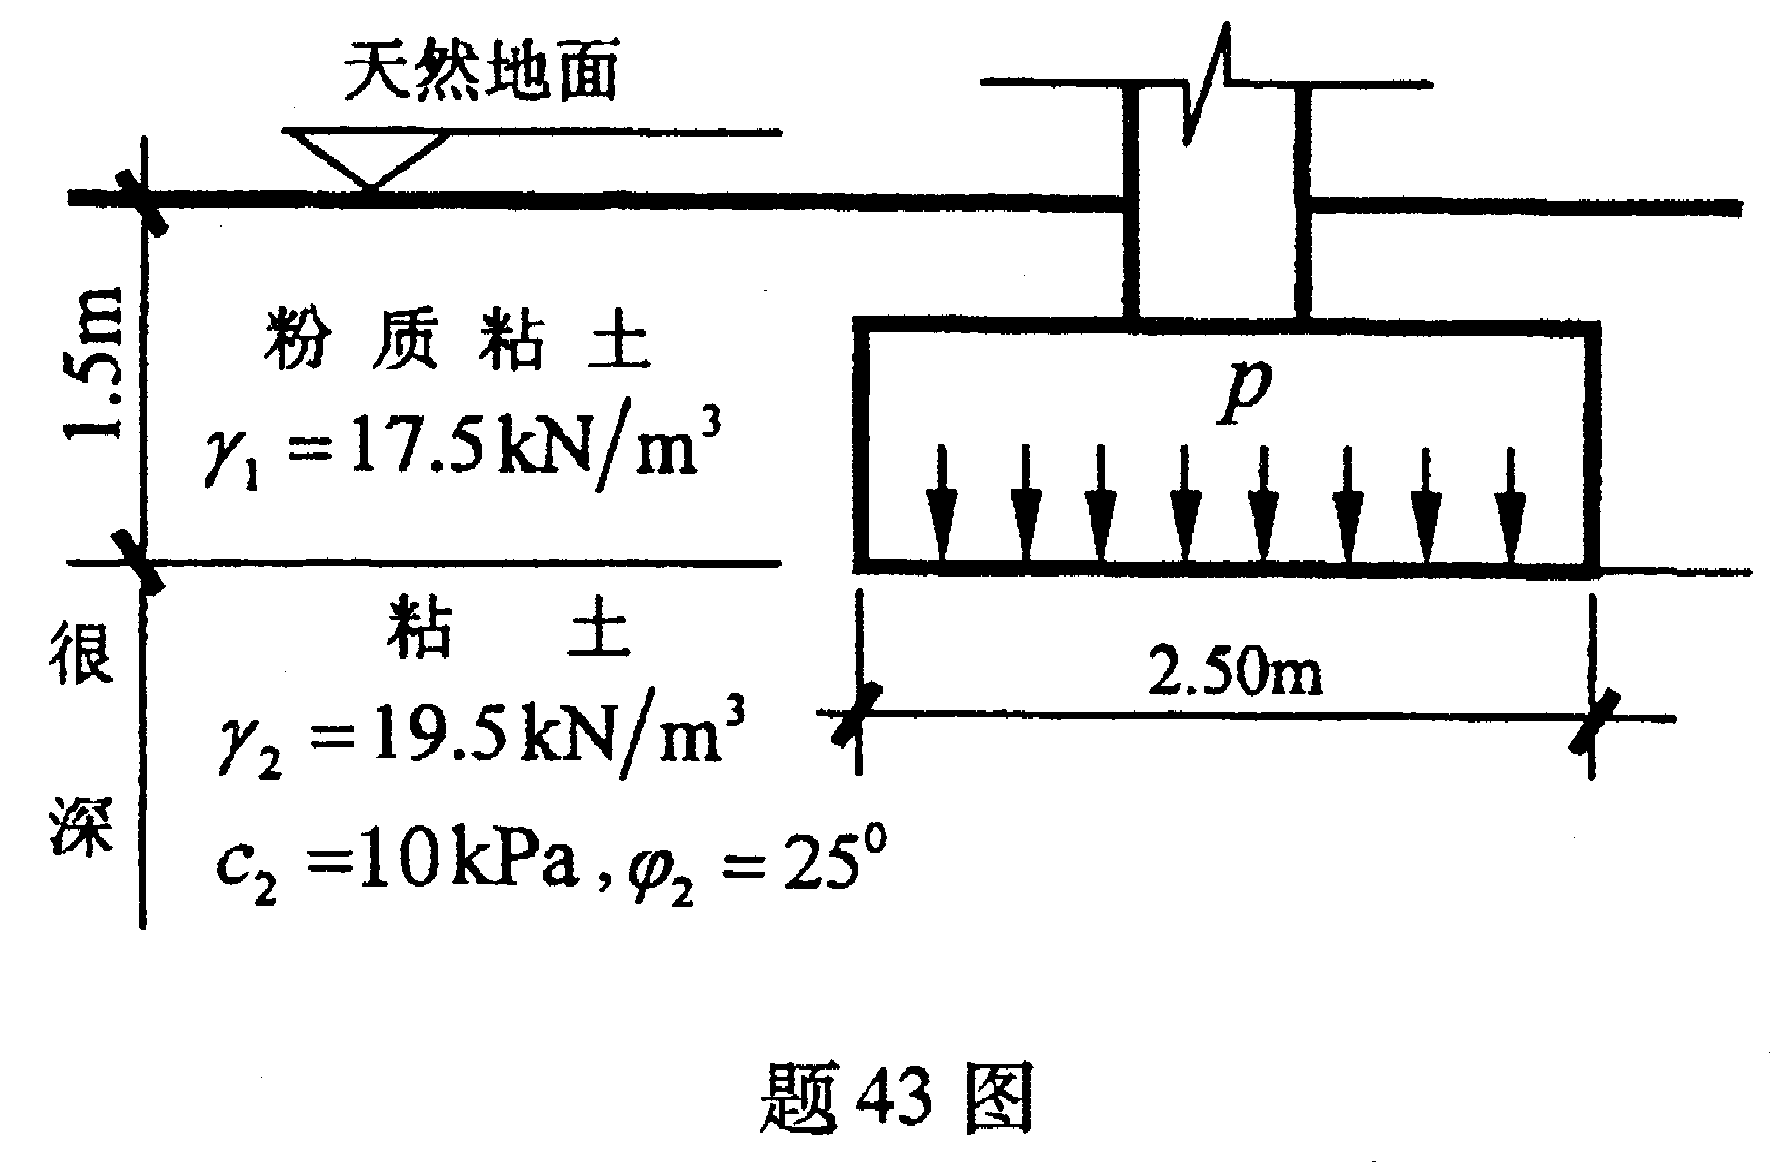
七、综合计算题(本大题共2小题，每小题10分，共20分)
44．某挡土墙，其高度为5.0m，墙后填土由两层土组成，填土表面作用q=30kPa均布荷载，第一层土为粉质粘土，厚度h_{l}=2.0m，$γ_{1}$=15.68kN／m³，c_{l}=9.8kPa，$ϕ_{1}$=10°。第二层土为粘土，厚度h₂=3.0m，$γ_{2}$=17.64kN／m³，c₂=14.7kPa，$ϕ_{2}$=20°。试利用朗肯土压力理论，求作用在挡土墙墙背上的主动土压力及其合力。
朗肯主动土压力系数
$$ϕ$$ | $\sqrt{K_{a}}$=tan(45°-$\frac{ϕ}{2}$) | $K_{a}={\text{tan}}^{2}$(45°-$\frac{ϕ}{2}$)
10° | 0.839 | 0.704
20° | 0.700 | 0.490

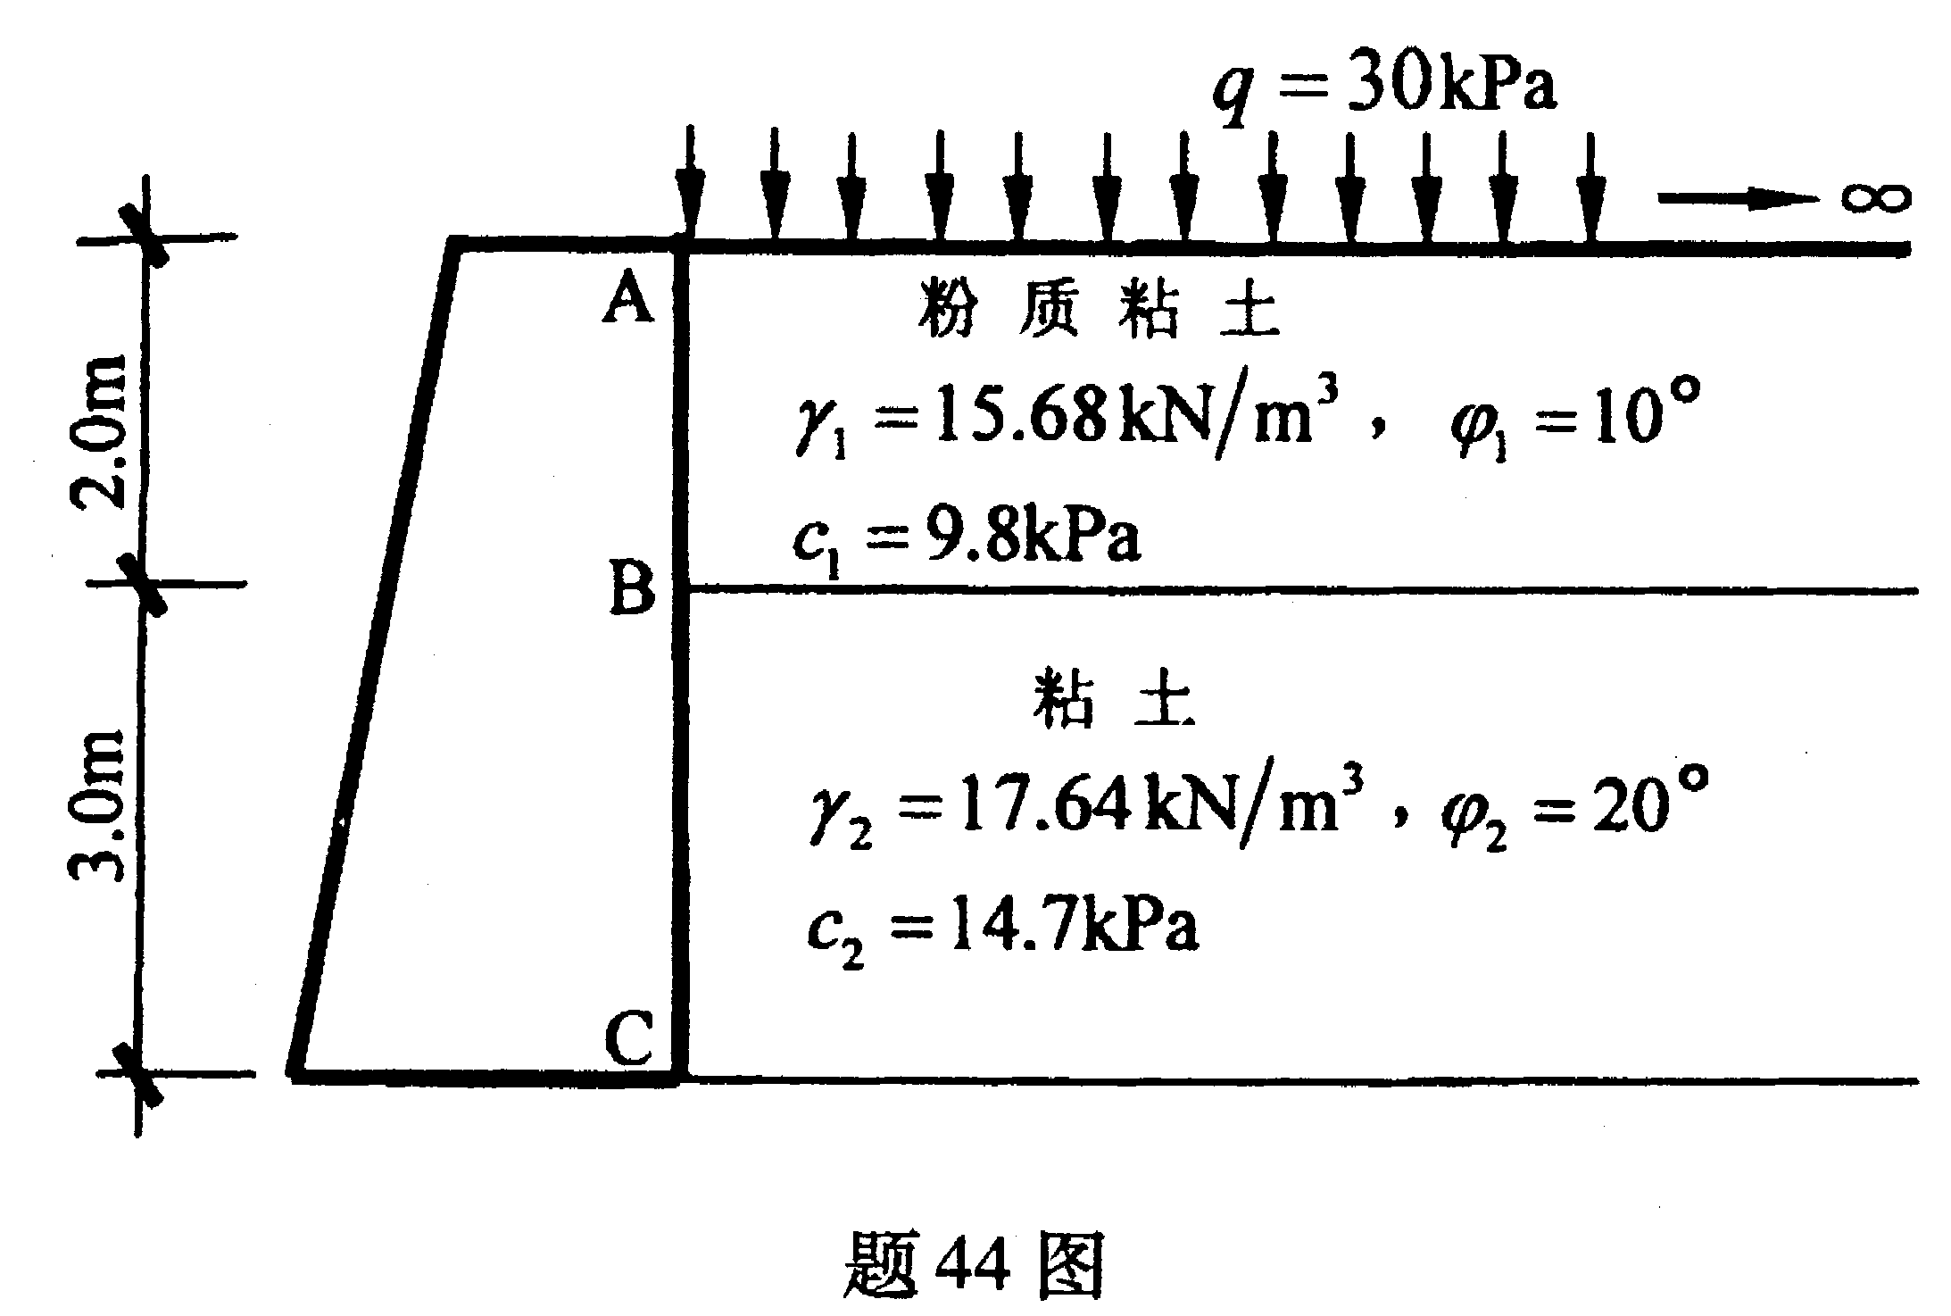
45．如下图所示，厚度为10m的饱和粘性土层，地下水位与天然地面齐平，在其表面瞬时大面积施加均布荷载p₀=150kPa，若干时间后，通过观测孔隙水压力得知，土层沿深度方向附加的有效应力分布近似为梯形(如图示)，土的平均固结系数C_{v}=2.88×10⁻³cm²／s。
①试计算此时粘性土层的平均固结度。(5分)
②估算此粘性土层已固结了多少年?(提示：U_{t}=1-$\frac{8}{π^{2}}e^{−\frac{π^{2}}{4}T_{v}}$，$T_{v}=\frac{C_{v}t}{H^{2}}$，每年按360天计算)。(5分)
